# laboratoriuli samuSao 1

***davaleba* *1***

**1) A1:F1** ujraTa diapazonSi SeitaneT sityva **microsoft** teqstis sxvadasxva formatis gamoyenebiT (nax. 1.1). RilakiT **Fill Color F1** ujras gaukeTeT feradi foni;

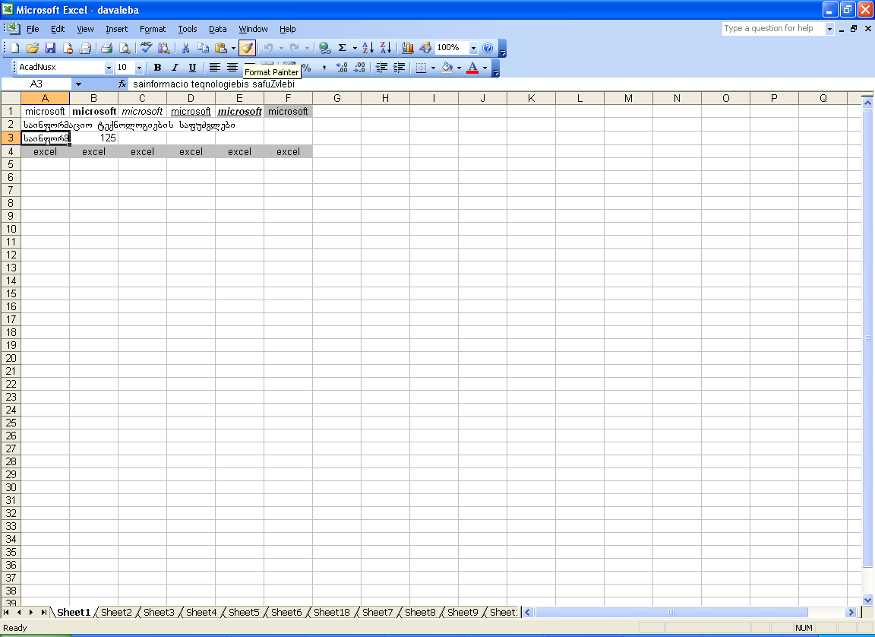

nax. 1.1

**2)** moniSneT Sevsebuli striqoni da gaasworeT centris mimarT;

**3) A2** ujraSi SeitaneT teqsti, romlis zoma aRemateba ujris siganes - teqsti gadava mezobel Tavisufal ujrebSi;

**4) B3** ujraSi SeitaneT ricxvi **125**. **A3-**Si gaimeoreT **A2-**Si Setanili teqsti. igi ar gadava mezobel ujrebSi, radgan mezobeli ujra dakavebulia;

**5)** moniSneT **A3** ujra. SigTavsi srulad gamoCndeba **Formula Bar-**ze;

**6) A4** ujraSi SeitaneT sityva **excel,** CaavleT mausiT ujris qveda marjvena kuTxeSi moTavsebul kvadratis formis “markers”(igi miiRebs jvris formas) dagadainacvleT **F4** ujraSi. moniSneT **F1** ujra, romelsac gakeTebuli aqvs feradi foni da **Format Painter** RilakiT formati gadaitaneT me-4 striqonis Sevsebul ujrebze.

***davaleba* *2***

**1)** cxrilis svetebis zusti zomebis dasadgenad moniSneT **A:F** svetebi: daayeneT mausis maCvenebeli svetis saxelze **A**, miiReT qvemoT mimarTuli Savi isari da mausisklaviSis daWeril mdgomareobaSi gadadiT **F**Fsvetze (nax. 1.2). mausis gamoyenebiT an **Home-Cells-Format- Column Width** punqtiT gamotanil dialogSi SearCieT sigane (arsebulis nacvlad aiReT **10**). **OK**;

**2) A1** ujraSi SeitaneT teqsti da daafiqsireT **Enter** ekranis RilakiT (nax. 1.2);

**3) Copy**, **Paste** brZanebebis an markeris gamoyenebiT **B1:F1** ujraTa diapazonSi miiReT **A1** ujraSi Setanili teqstis asli;

**4)** mausiT gazardeT 1 striqonis sigane. daaformateT **A1:F1** ujrebi 1.2 nax.-isSesabamisad: konteqsturi meniudan **Format Cells-Alignment** dialogis fanjris **Text Alignment** da **Orientation** punqtebis an **Home- Alignment-Top Align** da a.S. Rilakebis gamoyenebiT;

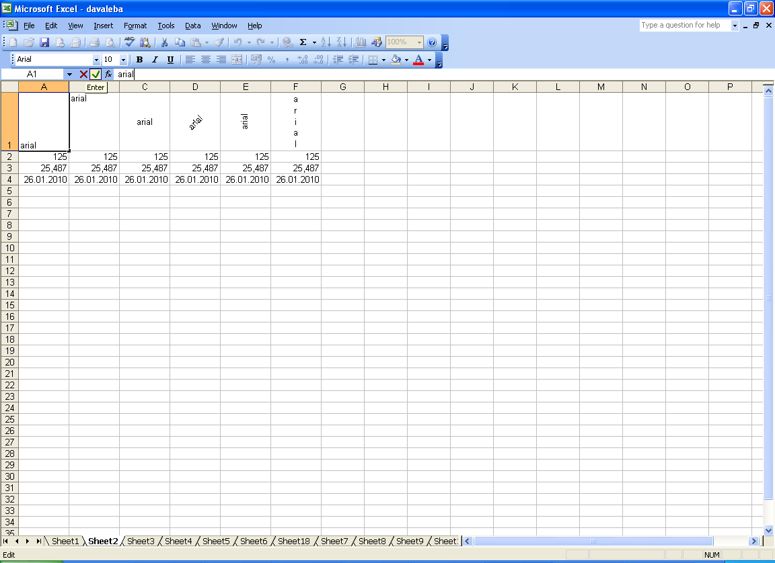

nax. 1.2

***davaleba* 3**

**1)** ramdenime ujris gasaerTianeblad moniSneT **A1:A6** ujraTa diapazoni da SeasruleT **Home-Alignment** -**Merge & Center** (nax. 1.3)**;**

**2)** **A1** ujraSi teqstis ramdenime striqonad warmosaCenad CarTeT **Wrap text** Rilaki. SeitaneT teqsti da gaukeTeT centris mimarT sworeba;

**3)** SeavseTmonacemebiT **B1:B6.** cxrils gaukeTeT CarCo **Home-Font–Border;**

**4) D1:F2** ujrebSi naxatis mixedviT SeitaneT monacemebi da gaukeTeT CarCo:

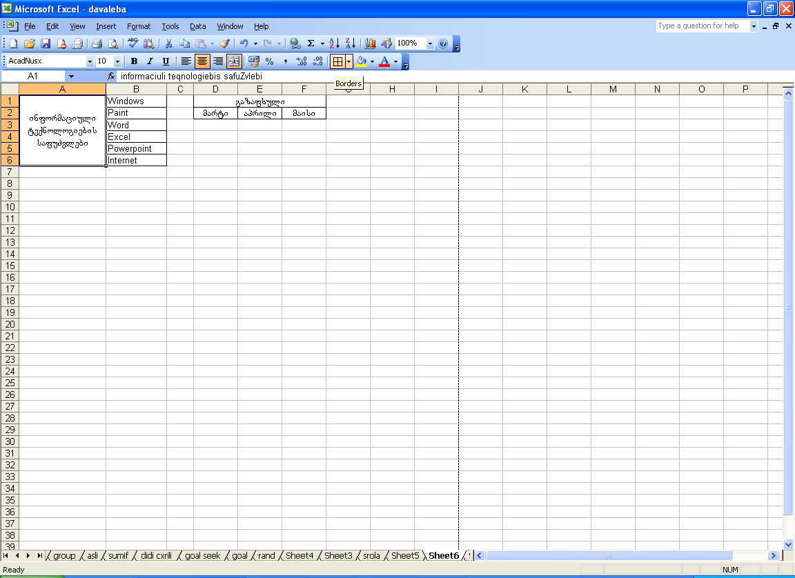

nax. 1.3

***davaleba* 4**

1. SeqmeniT axali furceli: ekranis qveda zolSi daaWireT Rilaks **Insert-Worksheet**. **A1** ujraSi SeitaneT wiladis Semcveli ricxvi aTobiTi mZimis Semdeg **5** niSniT (cifrebi da aTobiTi wertili SeitaneT klaviaturis marjvena seqciidan). ricxvi daafiqsireT **Enter** RilakiT (**Formula Bar**-is zolSi). markeris meSveobiT gaavrceleT **A1-**is SigTavsi **F1** ujramde;
2. **Home-Number –**ze arsebuli patara RilakiT gamoitaneT **Format Cells** fanjara (SesaZlebelia igive miiRoT konteqsturi meniuTi).  **Number** CanarTis **Number** punqtis dialogis fanjris **Decimal Places** velis saSualebiT **B1,C1,D1,E1,F1** ujrebSi warmodgenil ricxvebs SeurCieT formatebi: ricxvebi gamosaxeT wiladis **4, 3, 2, 1, 0** niSniT (nax. 1.4);
3. **A2** ujraSi SeitaneT TariRi. TariRis Setanisas gamoiyeneT forma: Tve/ ricxvi/ weli (amerikuli standartiT) an ricxvi/ Tve/ weli (evropuli standartiT). forma unda airCioT sistemaSi dayenebuli standartis Sesabamisad, romelic dafiqsirebulia **Format Cells- Number** CanarTis **Date** punqtis **Type** velSi. formis Secvla SesaZlebelia **Locate** siidan;
4. **Copy**, **Paste** brZanebebis gamoyenebiT **B2:F2** ujraTa diapazonSi miiReT **A2** ujraSi Setanili TariRis asli**.** 1.4 nax.-is mixedviT TariRebs SeurCieT formatebi **Format Cells- Number- Date** dialogis fanjris meSveobiT;
5. uSecdomod Setanili ricxviTi da TariRis monacemebi, teqstisagan gansxvavebiT, avtomaturad miebjineba ujris marjvena kides. **F2-**Si Setanili TariRi sistemaSi arsebul standarts (amerikuls) ar Seesabameba, ris gamoc igi teqstad aris aRqmuli da mibjenilia ujris marcxena kideze:

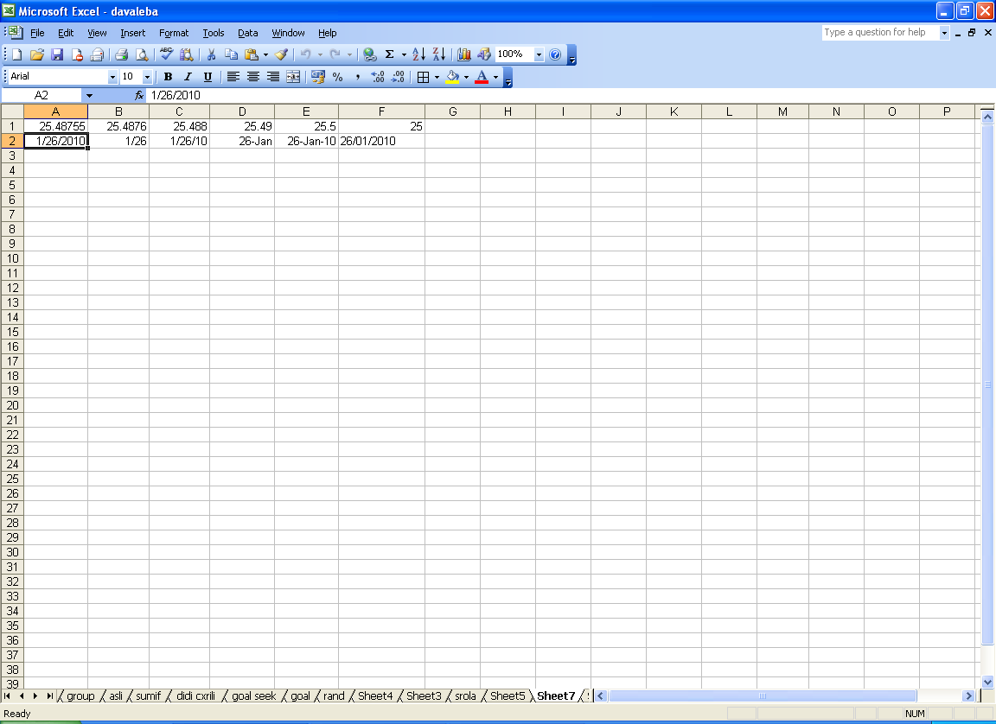

nax. 1.4